Приложение 1к Приказу № 82-Ө

УТВЕРЖДАЮ
Председатель Республиканского Государственного
учреждения «Государственная комиссия по
сортоиспытанию сельскохозяйственных культур»
____________ Т. Ажгалиев «28» ноября 2019 г.

МЕТОДИКА ПРОВЕДЕНИЯ ИСПЫТАНИЙ
НА ОТЛИЧИМОСТЬ, ОДНОРОДНОСТЬ И СТАБИЛЬНОСТЬ

ФАСОЛЬ
(Phaseolus vulgaris L.*)

I. Общие рекомендации
1. Одновременно следует руководствоваться Приказом Министра сельского хозяйства Республики Казахстан от 2 июля 2015 года № 4-2/602. «Об утверждении Правил проведения сортоиспытания сельскохозяйственных растений».
2. Полевые испытания проводят в условиях, обеспечивающих нормальное развитие растений, как правило, в одной точке, в течение не менее двух лет. При необходимости испытание продолжают в третьем году.
3. Семена для испытаний должны быть получены от урожая предыдущего года, если Госкомиссия не сделает специального исключения.
Заявитель, высылающий семена из другой страны, должен полностью соблюдать все таможенные правила.
4. Ежегодно на каждый сортоучасток заявитель высылает образец семян массой 1 кг.
По посевным качествам семена должны соответствовать требованиям I класса ГОСТ.
Семена не должны быть обработаны ядохимикатами, если на то, нет разрешения или требования Госкомиссии. Если семена были обработаны, то необходимо дать подробное описание обработки.
5. Сорта опыта должны быть разбиты на группы для облегчения оценки на отличимость. Для группировки используют такие показатели, которые, исходя из практического опыта, не варьируют или варьируют незначительно в пределах сорта и их варьирование в пределах коллекции распределено равномерно.
Рекомендуется использовать для группировки следующие признаки:
1) растение: тип роста (признак 2);
2) боб: поперечное сечение (через семя; признак 19);
3) боб: основная окраска (признак 21);
4) боб: волокнистость (признак 26);
5) семена: число окрасок (признак 39).
6. Размер делянок должен быть таким, чтобы при отборе растений или их частей для измерений не наносилось

*) Использован документ УПОВ TG/12/8 "GUIDEES FOR THE CON-DUCT OF TESTS FOR DISTINCTNESS, HOMOGENEITY AND STABILITY». Оригинал на немецком языке от 04.11.94.
ущерба наблюдениям, которые могут продолжаться до конца вегетационного периода. Как минимум каждое испытание должно включать 150 растений для кустовой и 60 растений для вьющейся фасоли в двух повторениях.
Размещение сортов систематическое, без смещения во втором повторении. Оцениваемый и похожий на него сорта размещают на смежных делянках. Аналогично размещают делянки, засеянные семенами разных лет поставки. В опыте размещают и делянки эталонных сортов.
7. Для определения отличимости и стабильности обследуют минимум 20 растений или частей (боб, стебель, лист и т.п.) 20 растений, а для оценки однородности используются все растения. Нетипичные растения отмечают лентой, этикеткой и т.п. Число отклоняющихся растений не должно превышать 4 на 150 растений для кустовой и 3 на 60 растений для вьющейся фасоли.
8. Если растения на делянке или в рядке оказываются нетипичными для этого сорта и есть какое-то сомнение, необходимо провести испытание по потомству, посеяв рядки на следующий год, используя типичные растения в качестве контрольных. Если на делянке нет однородности, то семена с этой делянки убираются и высеваются на следующий год и сравниваются с семенами, вновь присланными заявителем.
9. Для оценки степени выраженности признаков отличимости, однородности и стабильности используют определения, приведенные в "Таблице признаков". Отметка (+) указывает на то, что описание признака сопровождается в методике объяснениями или иллюстрациями. Отметка (*) указывает на то, что данный признак следует применять каждый вегетационный период для оценки всех сортов и всегда включать в описание сорта, за исключением случаев, когда состояние выраженности предыдущего признака или региональных условий окружающей среды делает это невозможным.
10. Все наблюдения над типом роста и листьями проводят во время полного цветения, на бобе - в начале роста семян, на семенах на сухих семенах, убранных с делянки. Масса 1000 семян определяется на четырех образцах по 100 семян.
11. Значениям выраженности признака даны индексы (1-9) для электронной обработки результатов.

Таблица признаков

№ | Признак | Степень выраженности | Индекс | Сорт-эталон
1. | Растение: антоциановая окраска гипокотиля | отсутствует | 1 | Ассоль
 |  | имеется | 9
2.(*) | Растение: тип роста | кустовой | 1 | Ассоль
 |  | вьющийся | 2
3. | Кустовые сорта: растение: тип куста | нестелющееся | 1 | Ассоль
 |  | стелющееся | 2
4. | Кустовые сорта: растение: высота | низкое | 3
 |  | среднее | 5 | Ассоль
 |  | высокое | 7
5. | Вьющиеся сорта: Растение: начало завивания | раннее | 3
 |  | среднее | 5
 |  | позднее | 7
6. | Вьющиеся сорта: Растение: скорость завивания | медленно | 3
 |  | средне | 5
 |  | быстро | 7
7. (*) | Лист: зеленая окраска | очень светлая | 1
 |  | светлая | 3
 |  | средняя | 5 | Ассоль
 |  | темная | 7
 |  | очень темная | 9
8. | Лист: морщинистость | слабая | 3
 |  | средняя | 5 | Ассоль
 |  | сильная | 7
9. | Средний листочек: размер | мелкий | 3
 |  | средний | 5
 |  | крупный | 7 | Ассоль
10. (+) | Средний листочек: форма | треугольный | 1 | Ассоль
 |  | от треугольного до округлого | 2
 |  | округлый | 3
 |  | от округлого до прямоугольного | 4
 |  | прямоугольный | 5
11. | Средний листочек: форма верхушки | коротко заостренная | 3 | Ассоль
 |  | острая | 5
 |  | удлиненно заостренная | 7
12. | Кустовые сорта: соцветие: положение (при полном цветении) | в листьях | 1
 |  | частично в листьях | 2 | Ассоль
 |  | над листьями | 3
13. (*) | Цветок: размер прицветника | маленький | 3
 |  | средний | 5 | Ассоль
 |  | большой | 7
14. (*) | Цветок: окраска паруса | белый | 1 | Ассоль
 |  | розовый | 2
 |  | фиолетовый | 3
15. (*) | Цветок: окраска крыльев | белые | 1 | Ассоль
 |  | розовые | 2
 |  | фиолетовые | 3
16. | Белосемянные сорта: семена: окраска незрелых семян (в начале утолщения бобов) | белые | 1
 |  | светло-зеленые | 2 | Ассоль
17.1 (*) | Кустовые сорта: боб: длина (включая клювик) | очень короткий | 1
 |  | короткий | 3
 |  | средний | 5
 |  | длинный | 7 | Ассоль
 |  | очень длинный | 9
17.2 (2) | Вьющиеся сорта: боб: длина (как для 17.1) | очень короткий | 1
 |  | короткий | 3
 |  | средний | 5
 |  | длинный | 7
 |  | очень длинный | 9
18. | Боб: ширина в середине | узкий | 3
 |  | средний | 5 | Ассоль
 |  | широкий | 7
19. (*) | Боб: форма попе речного сечения (через семя) | от эллиптичекого до яцевидного | 1
 |  | сердцевидное | 2
 |  | округлое | 3 | Ассоль
 |  | восьмерковидное | 4
20. (+) | Боб: отношение поперечной ширины к средней ширине | маленькое | 3 | Ассоль
 |  | среднее | 5
 |  | большое | 7
21. (*) (+) | Боб: основная окраска | желтая | 1
 |  | зеленая | 2 | Ассоль
 |  | фиолетовая | 3
22. (+) | Боб: интенсивность основной окраски | светлая | 1 | Ассоль
 |  | средняя | 2
 |  | темная | 3
23. (*) | Боб: вторичная окраска | отсутствует | 1 | Ассоль
 |  | имеется | 9
24. (*) | Боб: тон вторичной окраски | красный | 1
 |  | фиолетовый | 2
25. | Боб: плотность пятен вторичной окраски | редкие | 3
 |  | средние | 5
 |  | частые | 7
26. (*) | Боб: волокнистость | отсутствует | 1 | Ассоль
 |  | имеется | 9
27. (+) | Боб: степень изогнутости | отсутствует или очень слабая | 1
 |  | слабая | 3
 |  | средняя | 5 | Ассоль
 |  | сильная | 7
 |  | очень сильная | 9
28. (+) | Боб: форма изгиба | вогнутый | 1 | Ассоль
 |  | s-образный | 2
 |  | выгнутый | 3
29. (+) | Боб: форма верхушки (исключая клювик) | заостренная | 1
 |  | от заостренной до тупой | 2 | Ассоль
 |  | тупая | 3
30. (*) | Боб: длина клювика | короткий | 3
 |  | средний | 5 | Ассоль
 |  | длинный | 7
31. | Боб: изогнутость клювика | отсутствует или очень слабая | 1 | Ассоль
 |  | слабая | 3
 |  | средняя | 5
 |  | сильная | 7
 |  | очень сильная | 9
32. | Боб: текстура поверхности | гладкая | 3 | Ассоль
 |  | среднеморщинистая | 5
 |  | морщинистая | 7
33. | Боб: сужения (в сухой стадии) | отсутствуют или очень слабые | 1
 |  | слабые | 3 | Ассоль
 |  | средние | 5
 |  | резко выраженные | 7
 |  | очень резко выраженные | 9
34.(*) | Семена: масса 1000 семян | очень мелкие | 1
 |  | мелкие | 3
 |  | средние | 5 | Ассоль
 |  | крупные | 7
 |  | очень крупные | 9
35. (+) (*) | Семена: форма продольного сечения | округлое | 1
 |  | от округлого до эллиптического | 2
 |  | эллиптическое | 3
 |  | почковидное | 4 | Ассоль
36. | Сорта с почковидными семенами: семена: степень изогнутости | слабая | 3 | Ассоль
 |  | средняя | 5
 |  | сильная | 7
37. (+) | Семена: форма поперечного сечения | плоское | 1
 |  | узкоэллиптическая | 2
 |  | эллиптическое | 3
 |  | широкоэллиптическая | 4 | Ассоль
 |  | округлое | 5
38. (+) | Семена: ширина поперечного сечения | узкое | 3
 |  | среднее | 5 | Ассоль
 |  | широкое | 7
39. (*) | Семена: число окрасок | одна | 1 | Ассоль
 |  | две | 2
 |  | более двух | 3
40. (*) | Семена: основная окраска (наибольшей зоны) | белая | 1 | Ассоль
 |  | зеленая или зеленоватая | 2
 |  | серая | 3
 |  | желтая | 4
 |  | охряная | 5
 |  | коричневая | 6
 |  | красная | 7
 |  | фиолетовая | 8
 |  | черная | 9
41. (+) (*) | Семена: преобладающая вторичная окраска | белая | 1
 |  | серая | 2
 |  | желтая | 3
 |  | охряная | 4
 |  | коричневая | 5
 |  | красная | 6
 |  | фиолетовая | 7
 |  | черная | 8
42. (+) | Семена: распре деление преобладающей вторичной окраски | вокруг рубчика | 1
 |  | штрихами | 2
 |  | на половине семени | 3
 |  | пестрое | 4
43. | Семена: жилкование | слабое | 3 | Ассоль
 |  | среднее | 5
 |  | сильное | 7
44. (*) | Семена: окраска кольца вокруг рубчика | одинаковая с фоном семени | 1 | Ассоль
 |  | неодинаковая | 2
45. (*) | Время цветения (50% растений имеют не менее одного цветка) | очень раннее | 1
 |  | раннее | 3 | Ассоль
 |  | среднее | 5
 |  | позднее | 7
 |  | очень позднее | 9
46. (+) | Устойчивость к антракнозу (Сolletotrichum lindemuthianum) | отсутствует | 1
46.1 | Раса лямбда | имеется | 9
46.2 | Раса каппа | отсутствует | 1
 |  | имеется | 9
47. | Устойчивость к обыкновенной(зеленой) мозаике фасоли и к потемнению корней (вирус 1) Been common mosaik virus (BCMV) | не устойчив к мозаике, но устойчив к потемнению корней | 1
 |  | устойчив к мозаике, но не устойчив к потемнению корней | 2
 |  | устойчив к мозаике и потемнению корней | 3
48. (+)  48.1 | Устойчивость к бактериозу (Pseudomonas syringae pv.phaseolicola)  US раса 1 | отсутствует | 1
 |  | имеется | 9
48.2 | US раса 1 | отсутствует | 1
 |  | имеется | 9
49. | Устойчивость к бактериозу (Xan tomonas campes) | отсутствует | 1
 |  | имеется | 9

Объяснения и методы проведения учетов

К 20. Боб: отношение поперечной ширины к средней ширине
поперечное
среднее
большое маленькое среднее

К 27.Боб: степень изогнутостия
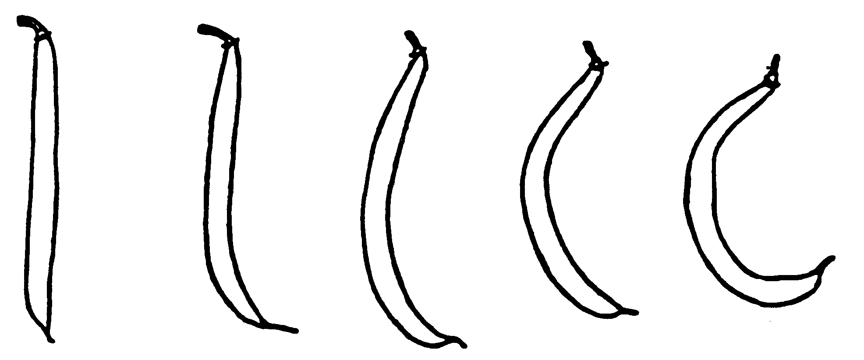
отсутствует или слабая средняя сильная очень сильная очень слабая

К 28. Боб: форма изгиба
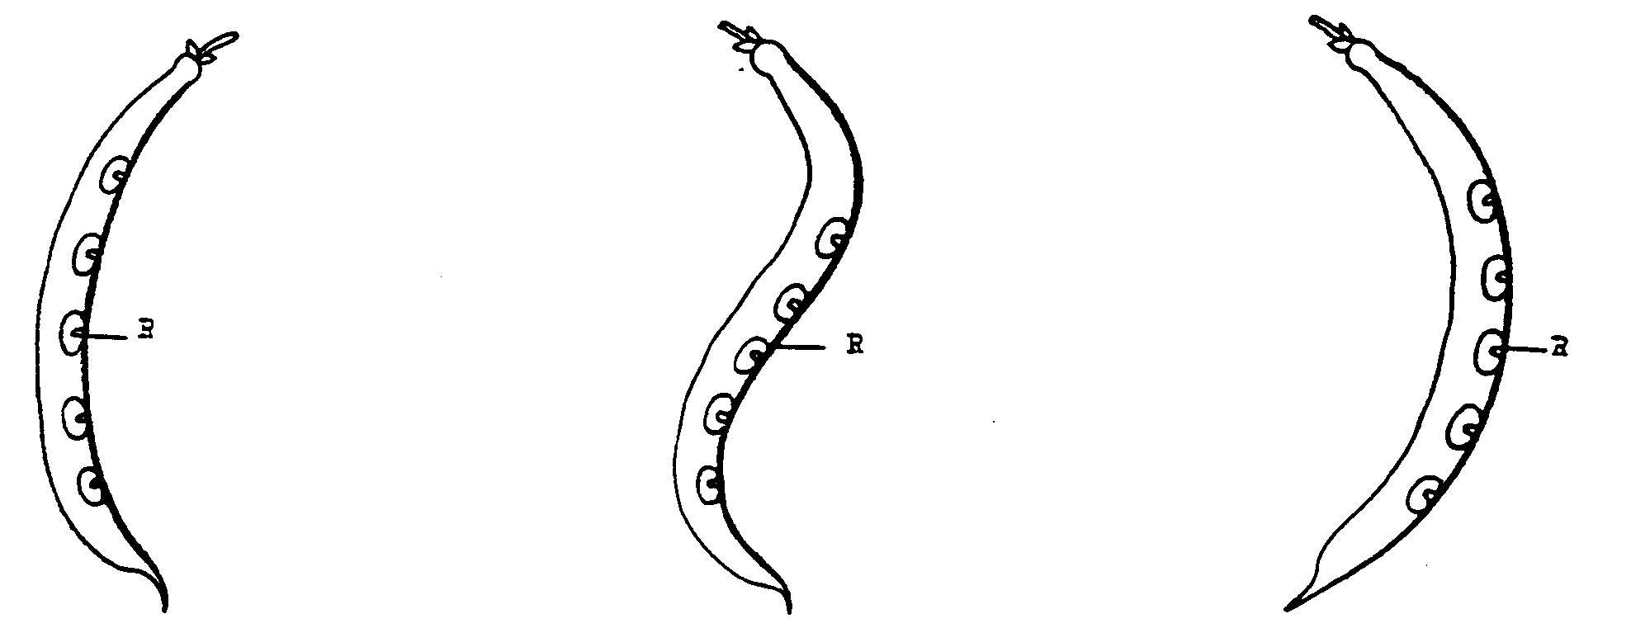
в направлении s-образный в направлении
брюшной части спинной части
(серповидный) (мечевидный)
R - дорсальный (спинной) шов

К 29. Боб: форма верхушки (исключая клювик)
заостренная от заостренной до тупой тупая
К 35 + 37 + 38. Семена: пояснения сечений и размеров
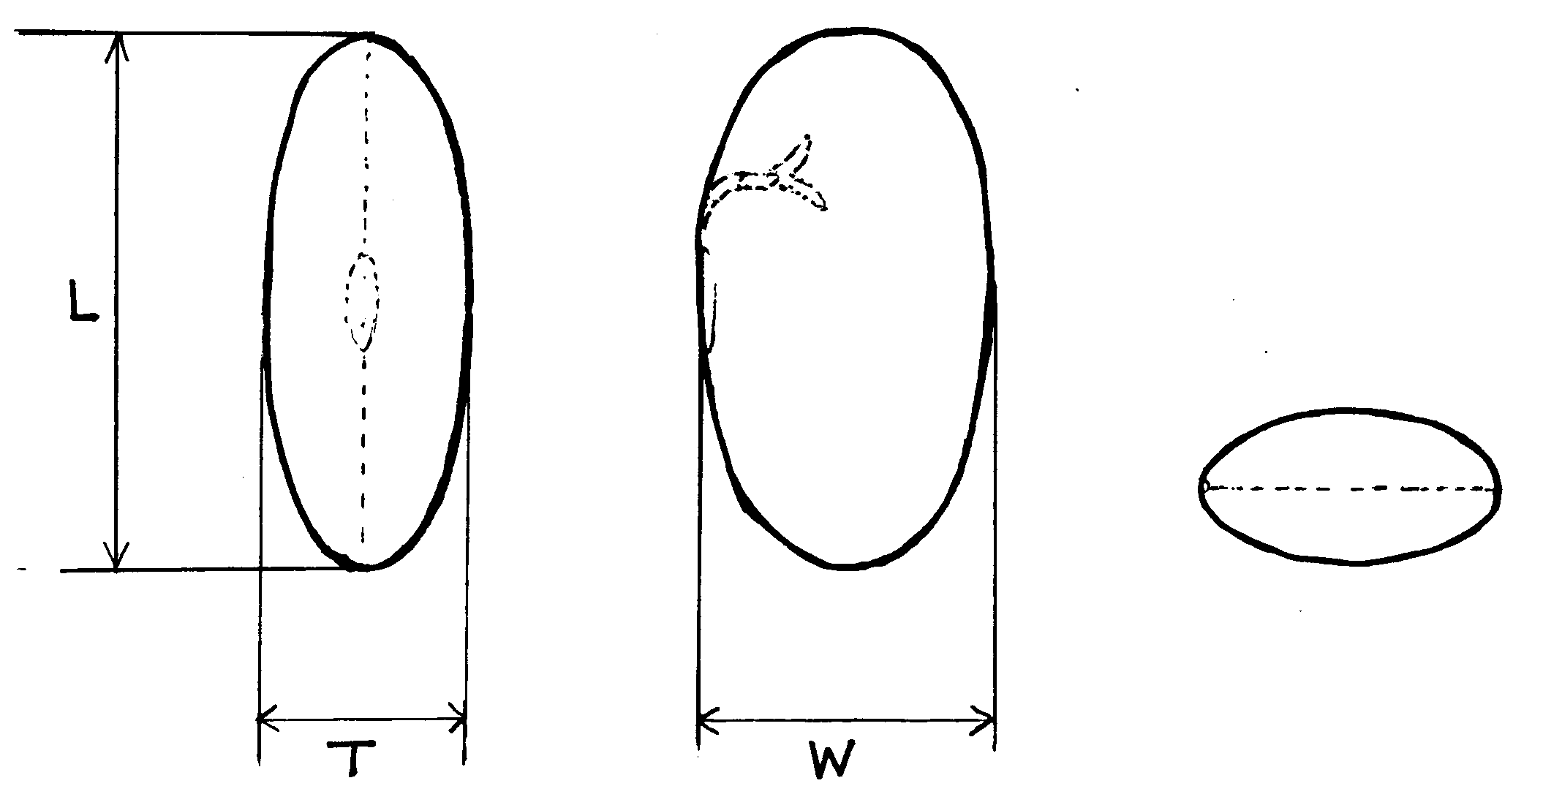
вид со стороны среднее продольное среднее поперечное
рубчика
L - длина
W - ширина в попречном сечении (38)
T - толщина

К 35. Семена: форма среднего продольного сечения
округлое от округлого до эллиптическое почковидное
эллиптического

К 41 и 42. Семена: окраска и распределение преобладающей вторичной окраски
Преобладающая вторичная окраска - вторая окраска по занимаемой площади. Если имеется несколько вторичных окрасок, можно добавить один или более признаков.

К 46. Устойчивость к антракнозу (Сolletotrichum lindemuthianum)

Метод.
Поддержание рас На глюкозо-пептоновом агаре (GPA)
Предварительное Два повторения, 10 семян помещают при 10 ⁰С в
проращивание семян чашки Петри на влажный вермикулит. После
начала прорастания (корень длиной 1-2 см)
удаляется семенной покров

Инокулюм и инокуляция Выращивание в GPA в 1 л стеклянных бутылях
12- 14 дней. Пророщенные семена погружаются
в суспензию спор Сolletotrichum lindemuthianum
на 2 минуты. Концентрация спор должна
быть1миллион спор на миллилитр.
Посев Посев в горшки с песком, покрыть семена
песком слоем 1 см.
Выращивание растений Горшки помещают в фитотрон при 20 ⁰С и
Освещении дневным светом 16 часов.
Необходимо регулярное орошение.
Наблюдения Симптомы проявляются в течение прорастания
Растений или до 10 дней после. Наблюдения
могут проводится после 10 - 14 дней.
Схема наблюдений Устойчивость имеется: здоровые растения без
Симптомов или слабая реакция с маленькими
поверхностными некрозами в форме пятен и
полосок
Устойчивость отсутствует: реакция в виде 5
некротических
пятен на стебле или сильная реакция с некрозами
более 3 мм глубоко проникающими в ткань или
погибшие растения с сильными некрозами в
течение прорастания или после.

К 47. Устойчивость к обыкновенной (зеленой) мозаике фасоли

Метод
Производство инфекционного материала
Тип среды Растения или сухие листья
Специальные условия Теплица (= растения) или глубоко замороженные
листья
Идентификация Использование расы вируса "NL 3"

Проведение испытаний
Стадия роста Два листа
растений
Температура Выращивание при 20 - 24 ⁰С, после инокуляции 30
⁰С в течение 8 дней
Свет Нормальный дневной свет, при необходимости
затенение
Метод выращивания Теплица
Метод инокуляции Механический, натирание листьев инокулюмом

Продолжительность испытаний
- от посева до 8 - 9 дней
инокуляции:
- от инокуляции 6 - 21 день
до учета
Число испытываемых 60 (20 горшков с 3 растениями в каждом)
растений

Описание метода
1) Получение материала для инокуляции. Раса вируса "NL 3" использованная для испытания толерантности покрывает практически все группы рас вируса обыкновенной мозаики фасоли. Начинают с карликовых растений фасоли сорта "Dufrix" или с другого сорта высоко восприимчивого к вирусной инфекции. В начале апреля натирают их соком, содержащим вирус, полученным от собственной поддерживаемой культуры или от замороженных листьев (полученных, например, от Institute for Biochemistry and Virus Diseases of the Federal Biological Institute in Brunswick (раса "NL 3")). Эти инфицированные растения используются затем в июне для получения сока, содержащего вирус, для инокуляции испытываемых растений.
2) Инокуляция. Выдавленный сок, содержащий вирус, разводится для инокуляции (приблизительно одна часть сока на две части воды).
Посыпают два листа карборундом или целитом, разведенный сок слабо втирают, используя плотную губку. Листья через 15 - 20 опрыскивают водой (мелкокапельное опрыскивание).
3) Инкубация. После инокуляции температура воздуха в теплице, около недели, поддерживается 30 0C (Важно!) Температура должна поддерживаться одинаковой днем и ночью). Первые симптомы могут проявиться уже через 3 - 4 дня. Некроз можно увидеть уже через неделю после инокуляции. Сорта с отсутствующей толерантностью демонстрируют типичные симптомы (мозаику) приблизительно через две недели.
Окончательные наблюдения можно проводить примерно через три недели после инокуляции.
4) Наблюдения. Первая оценка должна проводиться на шестой день после инокуляции. Симптомы мозаики и некроза можно различить следующим образом:
- Симптомы мозаики: светлоокрашенные листья; светло и темно-зеленая мозаика; темно-зеленые зоны с пузырями между жилками; узкие хлоротические полоски вдоль жилок и края листа закручиваются вниз. Различные симптомы могут быть выражены в различной степени.
Симптомы мозаики у испытываемого сорта могут быть оценены с использованием шкалы от 1 до 9 (1 = нет симптомов, 9 = самая сильная выраженности). Если сорт-кандидат не показывает никаких симптомов мозаики, в то время как восприимчивый стандартный сорт поражен, то сорт-кандидат должен быть оценен как резистентный к мозаике.
- Симптомы потемнения корней: есть два типа некроза (особенно когда испытывается с расой "NL 3"), которые классифицируются как "потемнение корней".
Локальный некроз (местная сверхчувствительность): характеризуется коричневой некротической сеткой (жилками) локализованной на части листовой пластинки;
Системный некроз: характеризуется быстрым развитием некроза по всему стеблю, черешкам и корням и ведет к верхушечному некрозу или даже полному отмиранию растения. (Сосудистые полоски на стебле, черешке и в конце корни, если инокулируется в ранней стадии, становятся коричневыми (поэтому называется "потемнение корней")).
Сорта или расы показывающие симптомы потемнения корней (и местную сверхчувствительность и системный некроз) в общем оказываются устойчивыми к мозаике в поле. В течение испытаний устойчивости большинство локальных некрозов развиваются в системный некроз.
Примечания.
Генетическая устойчивость к обыкновенной мозаике фасоли и/или потемнению корней основывается на некотором числе неспецифических и специфических рецессивных генов, которые имеют несколько аллелей. Drijfhout обнаружил не менее 4 генов; таких как: bc-u, bc-1/bc-1², bc-2/bc-2², bc-3. Доминантный ген некроза "I" сталкивается с этими генами устойчивости. Рецессивная форма «I⁺» в комбинации с генами bc-3 и bc-2² дают комплексную устойчивость к BCMV и потемнению корней (например, сорт: Great Northern 31) (для получения большей информации см. Drijfhout (1978)

К 48. Устойчивость к бактериозу (Pseudomonas syringae pv. pha seolicola)

Метод
Тип среды Инфицированные, сухие листья
Идентификация На основе предварительных испытаний, европейские
патотипы (которые вероятно относятся к африканской
расе - J.D. Taylor, H.R.I Wellesbourne) имеют более
высокий уровень вирулентности чем US (США) расы
1и 2.
Агрессивность патогена измеряется размером пятен на бобах
восприимчивых сортов. Изоляты использованные для
испытаний должны давать маслянистые пятна
диаметром не менее 3 мм.

Проведение испытаний
Стадия роста растения Первый и второй тройчатый листья длиной 2 - 3 см
Температура Днем: 24 ⁰С, ночью: 18 ⁰С
Влажность 100 % относительная влажность до тех пор, пока
инокулированные листья полностью не разовьются
Метод выращивания В теплице

Инокулюм Суспензия бактерий с концентрацией
108бактериальных клеток на мл
Метод инокуляции Механический, используя кисточки из верблюжьей
шерсти
Продолжительность испытаний
- от инокуляции Инфицированные листья полностью развиты
до наблюдения
Число растений 10 - 20
Размножение Агаровый бульон (2 г Na₂HPO₄, 2 г NaH₂PO₄4, 3 г NaCl,
25 г бактерий агарового бульона/100 г
дистиллированной воды)
Наблюдения водянистые пятна с токсическим хлоротическим гало,
системный хлороз; водянистые пятна с гало,
безсистемного некроза; водянистые пятна без гало и
системного хлороза обесцвеченные водянистые пятна с
гало, системный хлороз; обесцвеченные водянистые,
пятна с гало, без системного хлороза
Замечания - Реакция на листьях сегодня очень хорошо изучена.
Реакция на бобах имеет полигенный характер и нет генетического взаимодействия между реакцией на бобах и листьях. Еще нет сортов устойчивых по бобам. Устойчивость означает в общем, что хозяин имел рецессивный ген с или без наличия модификаций; в случае, когда имеются модификации источник этих генов: PI 150 414 (USA), CNRA-HW5A (Fr.). Возможно оценить ущерб в стадии полностью развитых листьев. Ниже приведены различные типы симптомов: ткань с токсическим хлорозом, водянистые пятна без обесцвечивания, водянистые пятна с обесцвечиванием,
отдельные сверхчувствительные некротические пятна размером с клетку красновато-коричневого цвета.
Устойчивость имеется некротические пятна диаметром 1 - 2 мм. без системного
хлороза или небольшое число сверхчувствительных
некротических красно-коричневых пятен размером с
клетку или здоровое не инфицированное растение

К 49. Устойчивость к бактериозу (Xantomonas campestris pvphaseoli) Изолят 422

Метод
Тип среды Инфицированные, сухие листья
Проведение испытаний
Стадия роста Первый и второй тройчатый листья длиной
растения 2 - 3 см
Температура Днем: 26 ⁰С, ночью: 20 ⁰С
Влажность 100 % относительная влажность в течение 1 - 2 дней после
инокуляции, затем нормальная относительная влажность
Метод В теплице
выращивания
Инокулюм Суспензия бактерий с концентрацией 108 бактериальных клеток на мл
Метод инокуляции Механический, используя кисточки из верблюжьей шерсти
Продолжительность испытаний
- от инокуляции Инфицированные листья полностью развиты
до наблюдения
Число растений 10 - 20
Размножение 20 г экстракта дрожжевого порошка, 20 г глюкозы, 20 г CaCO₃,
бактерий 20 гагар агара/1000 мл дистиллированной воды
Реакция бобов на X. phaseoli сегодня еще недостаточно ясна.
Если наблюдается хлоротическая (1) и/или погибшая ткань (2) сорт должен оцениваться как не устойчивый. Если наблюдаются только отдельные отдельные сверхчувствительные некротические размером с клетку пятна красновато-коричневого
цвета (3) сорт должен оцениваться как устойчивый. Возможные комбинации симптомов

.
РГУ «Государственная комиссия
по сортоиспытанию
сельскохозяйственных культур» МСХ РК

АНКЕТА СОРТА

1. Культура Фасоль Phaseolus vulgaris L.
(русское название) (латинское название)
2. Заявитель __________________________________________________________
(имя и адрес)
__________________________________________________________
3. Предлагаемое название сорта __________________________________________
Селекционный номер __________________________________________________
4. Сведения о происхождении, особенности поддержания и размножения сорта
_____________________________________________________________________5. Метод селекции с указанием исходных (родительских) форм _______________
6. Образ жизни ________________________________________________________
7. Цикл развития ______________________________________________________
8. Признаки сорта (цифры в скобках соответствуют номеру признака UPOV в таблице признаков). Отметьте в квадратных скобках степень выраженности признака

№ | Признак | Степень выраженности | Индекс
 | С 1 по 49 признаки

9. Похожие сорта и отличия от этих сортов
Название похожего (их) сорта (ов)________________________________________
Название похожего (их) сорта (ов) | №  признака | Признак | Степень выраженности признака
 |  |  | похожий сорт | сорт-кандидат

10. Дополнительная информация
10.1 Устойчивость к болезням и вредителям
отсутствует имеется не испытывался
1) Устойчивость к антракнозу
(Сolletotrichum lindemuthianum)
a) Патотип ламбда (признак 46.1) [ ] [ ] [ ]
b) Патотип каппа (признак 46.2) [ ] [ ] [ ]
c) Другие патотипы (укажите) [ ] [ ] [ ]

2) Устойчивость к вирусу обыкновенной мозаики фасоли (признак 47)
а) Устойчивость к мозаике [ ] [ ] [ ]
b) Устойчивость к потемнению [ ] [ ] [ ]
корней
3) Устойчивость к бактериозу (Pseudomonas syringae pv. phaseolicola)
a) Раса 1 (признак 48.1) [ ] [ ] [ ]
b) Раса 2 (признак 48.2) [ ] [ ] [ ]
c) Другие расы (укажите) [ ] [ ] [ ]
4) Устойчивость к бактериозу
(Xantomonas campestris pv. phaseoli)
Изолят 422 7.2 (признак 49) [ ] [ ] [ ]
5) Устойчивость к другим болезням [ ] [ ] [ ]
и вредителям (укажите)

10.2 Особые условия для испытания сорта
1) Тип культуры:
в теплице [ ]
в открытом грунте [ ]
2) Часть для основного употребления
боб [ ]
семена [ ]
3) Основное использование
торговля в свежем виде и огородничество [ ]
консервирование (укажите тип) [ ]
4) Другие условия

10.3 Другая информация ________________________________________________
_____________________________________________________________________

Дата «____» ______________20____г
Подпись _______________________
М.П.

